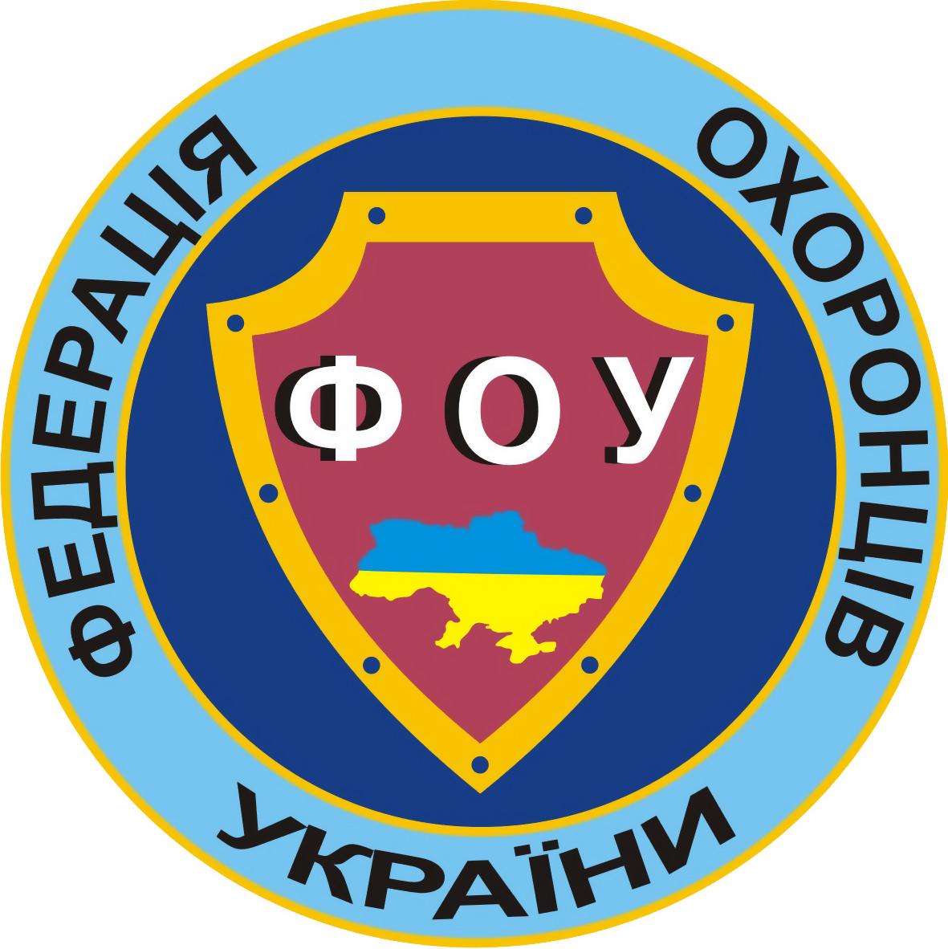
Ukrainian united public organization
«Federation of bodyguard of Ukraine»
Ukraine, 04308, Kyiv,
Pravdy prospect, 33, «А»,
reg. № 36472559,
email: vsgo-fou@i.ua
tel.(38044) 255-07-00, (38067) 401-01-16
Всеукраїнська спілка громадських організацій
«Федерація охоронців України»
Україна, 04308, м. Київ, пр-т Правди,
буд. 33, літера «А», код ЄДРПОУ 36472559,
р/р 26005010045574 в АТ «Укрексімбанк»,
МФО 322313, email: vsgo-fou@i.ua
тел.(044) 255-07-00, (067) 401-01-16

№ 8-208 15.07.2020

Шановні колеги та друзі!

Від імені організаційного комітету маю честь запросити Ваших співробітників для участі у ХХІІІ Відкритому Чемпіонаті України з багатоборства тілоохоронців.
Змагання проводяться відповідно до календарного плану Міністерства молоді і спорту України та при підтримці Управління державної охорони України, Департаменту поліції охорони України, ФСТ «Динамо» України і відбудуться з 25 по 29 вересня 2020 року у м. Черкаси.
Змагання сприяють підвищенню рівня підготовки тілоохоронців, набуття практичних знань, обміну досвідом проведення охоронних заходів..
Після проведення змагань планується проведення круглого столу за темою «Організація і проведення охоронних і антитерористичних заходів у сучасних умовах».
Ваша безпосередня участь у цьому заході буде сприяти укріпленню взаємодії між правоохоронними органами у боротьбі із злочинністю, а також розвитку службово-прикладних видів спорту.
Звертаємося з проханням підтримати, проведення Чемпіонату України і повідомити про участь.
E-mail: vsgo-fou@i.ua
Інформація на сайті: www. fou.kiev.ua
Контактні телефони: тел/факс +38 044 281-26-66
+38 044 255-07-00
+38 067 401 01 16

З повагою

Перший віце-президент Федерації Леонід КУЧЕРЯВИЙ
